|  |
| --- |
| Praktijkopdracht: Loempia |

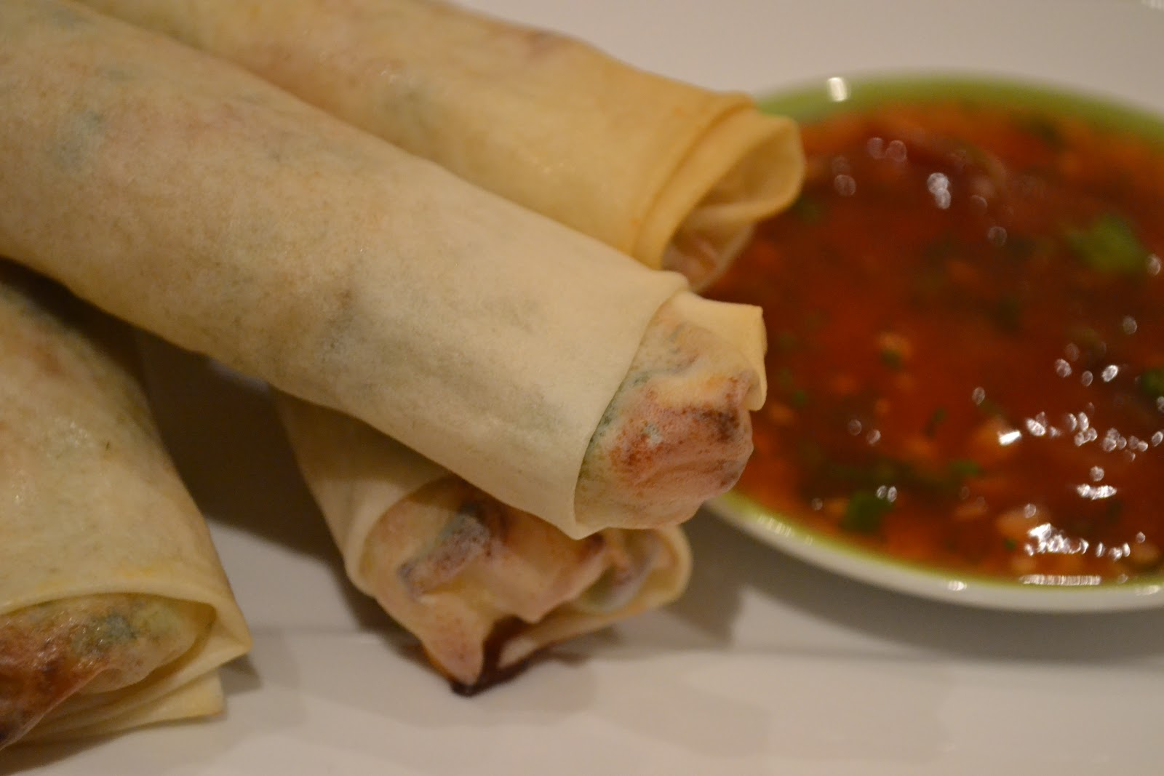

**** **Inleiding:**

Ook als de groente zonder bestrijdingsmiddelen is gekweekt, moet je hem altijd wassen en/of schillen. Niet alleen vanwege zand of mest, maar omdat er altijd overal micro-organismen aanwezig zijn.

Tijdens het maken van bijna alle voeding moet je goed op hygiëne letten. Je gebruikt daarbij de HACCP lijst.

Met een petrischaaltje ga je de snijplank na het snijden van de kip en na desinfecteren onderzoeken op micro-organismen.

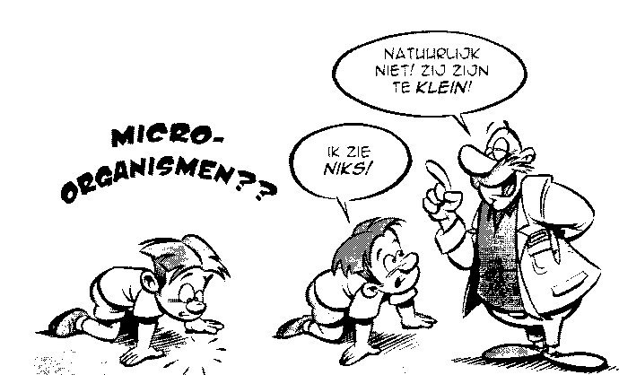

**LET op: eerst hele module doorlezen.**

**8 Vietnamese kiploempia’s ( 2 personen )**

*Ingrediënten voor de vulling:*

1/2 kipfilet in stukjes

1/2 ui in stukjes

1 teen knoflook

50 gram taugé

1/2 winterwortel

25 gram bamboe-spruiten uit blik

¼ witte kool

1 afgestreken theelepels 7-kruidenmix ( Vetsin, peper, kerrie, kummel (komijn) gemberpoeder, knoflook, kurkuma)

Zout naar smaak

1/2 lepel ketjap

1/2 afgestreken theelepel sambal

Eventueel beetje maïzena ( alleen als het te slap is )

Olie om te wokken

8 loempiavellen ( toko )

*Bereiding:*

1 Lees de HACCP lijst door en zet de nummers bij de juiste stappen in het recept. Pas de HACCP toe tijdens de praktijk.

2 De kip fijnsnijden en 5 minuten koken in ½ liter bouillon.

3 petrischaaltje besmetten met vieze snijplank waar kip op gesneden is.  
 ( werkwijze zie verderop in module )

4 Snijplank schoonmaken met sodaoplossingen en nogmaals een petrischaaltje besmetten

5 Ui in kleine stukjes snijden en knoflook persen.

6 wortel,witte kool en bamboe-spruiten in reepjes snijden van 2 bij 2 mm ( zo dik als de taugé )

7 Beetje olie in de pan of wok en ui en knoflook glazig laten worden.

8 wortel,witte kool en bamboe-spruiten erbij doen en 3 minuten meebakken.

9 Taugé, kipfilet, 7-kruidenmix, ketjap en sambal toevoegen en 1 minuut meebakken

10 Proeven en op smaak brengen met een beetje zout.

11 af laten koelen op 2 borden.

12 8 loempiavellen klaarleggen

13 mengsel verdelen over deze vellen.

14 Van mengsel sigaarvorm maken

15 De bovenste punt naar je toe vouwen,

16 de randjes vochtig maken met water.

17 2 zijkanten vaan binnen vouwen en maar beneden oprollen. ( puntje nat maken )

18 Frituren met het puntje naar beneden.

19 Je kunt er eventueel nog loempiasaus bij serveren

Maak het stappenplan voor reinigen en desinfecteren af:

|  |  |  |
| --- | --- | --- |
|  | **stappen** | **nodig** |
| 1 | Grof vuil verwijderen en afspoelen | Onder kraan koud water en borstel |
| 2 |  | Kraan heet water met sop en borstel |
| 3 | spoelen | Onder Kraan met water zonder borstel |
| 4 |  | 5 minuten in heet water met desinfectie oplossing (chloor of soda) |
| 5 |  |  |

Laat de docent controleren

**HACCP lijst**

|  |  |  |  |
| --- | --- | --- | --- |
|  | **Actie zonder aansporing van de docent gedaan** | ja | Nee |
|  | Handen gewassen vóór het begin van de praktijk |  |  |
|  | Desinfectie-oplossing is van de juiste concentratie met heet water gemaakt |  |  |
|  | Kip zo lang mogelijk in de koelkast bewaard |  |  |
|  | Handen gewassen na het gebruik van de kip |  |  |
|  | Bakje van de rauwe kip direct met heet water en zeep gereinigd en gedesinfecteerd |  |  |
|  | Snijplank en mes na snijden van de kip direct met heet water en zeep gereinigd en gedesinfecteerd |  |  |
|  | Voor het snijden van de kip en groenten 2 verschillende snijplanken gebruikt |  |  |
|  | Kipstukjes gecontroleerd op gaarheid |  |  |
|  | Afwas eerst voorgespoeld |  |  |
|  | Afwas met heet sop |  |  |
|  | Afwas goed na gedroogd |  |  |
|  | Na afwas keuken schoon en droog gemaakt |  |  |

|  |
| --- |
| **Micro-organismen kweken** 15 min |

**Werkwijze:**

Werk in tweetallen. Je gaat 2 petrischaaltjes besmetten.   
  
nr.1 Na het snijden van de kip  
  
nr. 2 Na het desinfecteren

 

**Materialen:**

* 2 voedingsbodems in petrischaaltjes
* markeerstift
* 2 wattenstaafjes
* demi-water
* plakband
* Plastic zakje
* broedstoof

**Uitvoering:**

1. Beschrijf met een permanent stift **langs de rand** van de petrischaaltjes in   
    kleine letters je naam en klas. Nummer de petrischaaltjes.
2. Maak de wattenstaafjes met demiwater iets vochtig, zodat ze “plakken”.
3. Haal het wattenstaafje langs de plaats die je wilt onderzoeken.
4. Doe het petrischaaltje met de voedingsbodem zo kort mogelijk open, en zorg   
    dat je de deksel alleen aan de buitenkant aanraakt.
5. Teken met het wattenstaafje **één maal** een S op de voedingsbodem,  
    druk niet hard, anders scheurt de voedingsbodem.   
    Door de S vorm worden de micro-organismen gelijkmatig verspreid.
6. Plak elk petrischaaltje aan de zijkant met een klein stukje plakband op elkaar,   
    zodat de deksel er niet meer af kan.
7. Zet de petrischaaltjes **omgekeerd** in het rekje
8. De docent zal het verzamelrekje naar de broedstoof brengen, waar het 3   
    dagen op 37 oC blijft staan.

|  |
| --- |
| **Micro-organismen onderzoeken** 5 min |

**** **Inleiding:**

Bij onderzoek van de besmette voedingsbodem kun je verschillende micro-organismen aantreffen.

Een schimmel ziet er pluizig uit door de schimmeldraden.

Een kolonie bacteriën is zelfs zonder microscoop goed zichtbaar, als een witte of gekleurde stip.

*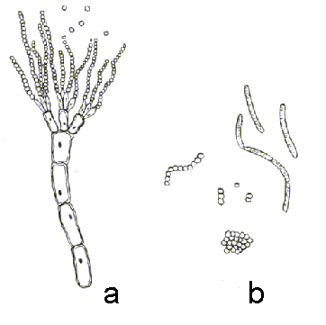 * Micro-organismen, sterk vergroot onder de microscoop  
 (a) schimmel (b) bacterie*

**Werkwijze:**

**Materialen:**

* Potlood
* Kleurpotloden
* Lineaal
* 2 petrischaaltjes met micro-organismen

**Uitvoering:**

1. Pak jouw 2 petrischaaltjes. (**Let op: laat de schaaltjes dicht i.v.m besmettings gevaar!!!!)**
2. Kijk door de deksel heen en teken wat je ziet in de cirkels van het werkblad.
3. Als er gekleurde micro-organismen te zien zijn kun je deze ook inkleuren in je tekening.
4. Noteer op de lijntjes onder de circel  
   a. Waar de micro-organismen vandaan komen (zie schema praktijkopdracht   
    Micro-organismen kweken).  
   b. Welke micro-organismen je ziet (schimmel of bacterie kolonie).

1a………………………………………. 2a...……………………………...

1b………………………………………. 2b………………………………...

|  |
| --- |
| Vragen bij de praktijk |

1. Hoe ziet gare kip er van binnen uit?  
     
   ……………………………………………………………………………………………
2. Hoe lang kun je zelf gemaakte loempia’s in de koelkast bewaren?  
     
   ……………………………………………………………………………………………
3. Hoe lang moeten de petrischaaltjesplaatjes in de broedstoof hebben gestaan voor ze onderzocht kunnen worden op micro-organismen?  
     
   ……………………………………………………………………………………………
4. Op welke manier ben je zuinig met energie omgegaan tijdens het   
     
   koken van het water ………………………………………………..  
     
   gebruik frituurpan ………………………………………………..

5. De lichaamstemperatuur van mensen is ongeveer 37 oC.  
 Wat betekent dit voor de meeste m.o.?  
………………………………………………………………………………………….